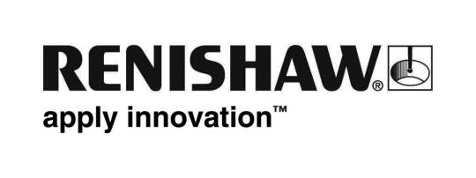
Notizie da Renishaw

Un pacchetto di strumenti ad alte prestazioni per la misura e l'analisi delle palette

Renishaw presenta una nuova serie di prodotti hardware e software ad alte prestazioni per macchine di misura a coordinate (CMM), prodotti pensati in modo specifico per la misura e la lavorazione di palette per turbine per applicazioni aerospaziali.

Tutti i prodotti possono essere utilizzati in combinazione con il sistema REVO® a 5 assi e includono APEXBlade™, il software per pianificare strategie di scansione REVO e programmazioni DMIS, MODUS™ il sistema di analisi, calcolo e reportistica sui profili di sezioni e sulle caratteristiche di forma delle palette, e SurfitBlade™ che consente di effettuare operazioni di reverse engineering complete sulla foglia.

In passato, le limitazioni imposte dalle tecnologie disponibili obbligavano a misurare le palette per sezioni. Ora, la nuova serie di prodotti Renishaw consente di ispezionare l'intera paletta rapidamente e con precisione: analisi di qualsiasi sezione o dell’intera superficie grazie ai dati di alta qualità raccolti con un sistema di tastatura a contatto.

APEXBlade è un pacchetto software studiato per generare rapidamente programmi che eliminino i rischi di collisioni e consentano al sistema REVO di eseguire "scansioni a spazzolata" complesse per la raccolta di dati a nuvola di punti sull'intera superficie della paletta. Il modello CAD viene importato nell'ambiente virtuale di REVO prima di generare in modo automatico il piano di misura. Sono supportate scansioni trasversali e longitudinali e ciascuna spazzolata può essere suddivisa in più parti per semplificare le scansioni sui bordi, in cui la posizione effettiva potrebbe essere significativamente diversa dal quella nominale del CAD. Quando l'utente è soddisfatto del programma, viene generato un file DMIS che può essere eseguito nel software di metrologia MODUS di Renishaw.

Uno dei maggiori vantaggi offerti dal nuovo approccio Renishaw alla misura delle palette è la generazione di una nuvola di punti sull'intera sezione aerodinamica e sulle superfici del piede. A quel punto, la funzione MPCS (MODUS Point Cloud Sectioning) consente la costruzione di sezioni intersecando la nuvola di punti acquisiti con un piano qualsiasi. Questa operazione si può effettuare al momento della misura o anche successivamente, se fossero necessarie ulteriori sezioni in posizioni diverse, senza richiedere una nuova misura della paletta.

Il modulo MODUS consente all'utente prendere le sezioni aerodinamiche nominali, disponibili dal modello CAD, e le sezioni effettive ottenute da MPCS ed eseguire un best fit per produrre rapporti sul profilo della sezione e sulle caratteristiche della foglia. MODUS include una serie completa di strumenti grafici per la reportistica. Inoltre, i risultati delle misure dei profili sono perfettamente integrati con tutti gli altri rapporti di misura e possono essere prodotti in formato pdf.

Per gli utenti che necessitano di funzionalità di reverse engineering, il software SurfitBlade è un'applicazione fuori linea per creare dalla superficie della paletta forme NURBS che possano essere utilizzate in processi successivi, come ad esempio fluidodinamica computazionale e analisi ad elementi finiti. Il software consente anche di utilizzare i risultati di una serie di palette per definire una geometria media.

In breve, il pacchetto Renishaw per le ispezioni di superfici aerodinamiche permette la generazione automatica di programmi CMM, consente l'acquisizione rapida e accurata dei dati REVO e include una serie completa di strumenti per analisi di sezioni trasversali o di superfici intere.

-FINE-

